美好前程
（http://www.mehao.com）
教材信息化系统
学生操作手册

美好前程编写
2014年12月18日
目录

一、登陆系统 2
二、预定教材 3
三、查看教材订单 3

一、登陆系统
登录网址：www.mehao.com;
登陆账号：见教材征订通知;
初始密码：111111;
初次进入平台后，有弹框提示完善个人信息并修改初始密码；

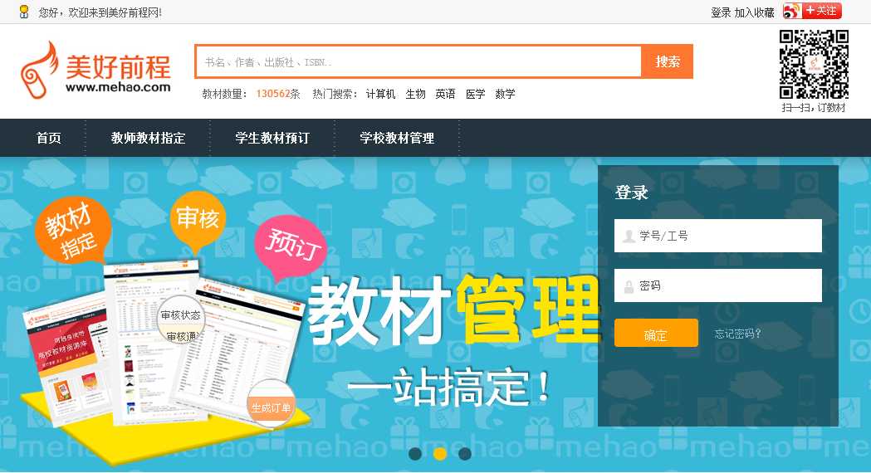
图一：输入账号和密码登陆平台
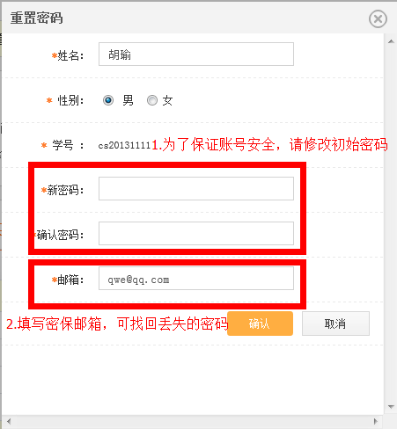
图二：修改初始密码，填写密保邮箱

二、预定教材
填写教材订数，点击“生成订单”。
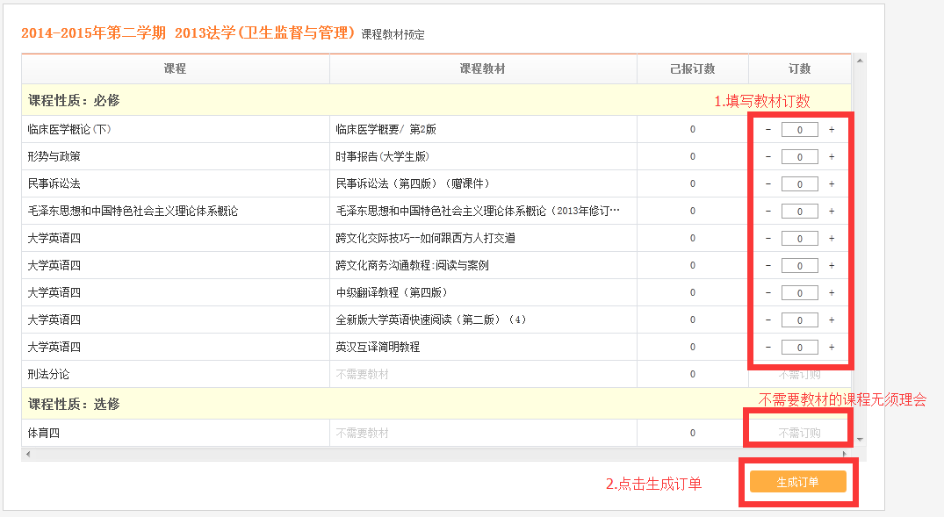

三、查看预定记录
1. 进入“查看个人订单”页面，可查看本季度的教材预定记录；
在预定截止日期之前，可删除或更改订单；
在发书前，可以打印自己的教材清单。
